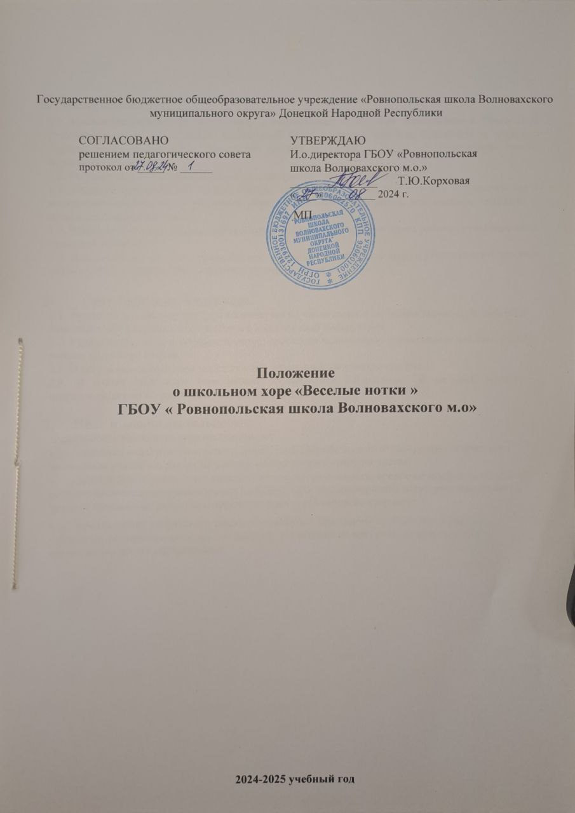

1. **Общие положения.**
   1. Настоящее положение разработано в соответствии с ФЗ «Об образовании в Российской федерации» от 29.12.12г №273, Конвенцией ООН о правах ребенка, правилами и нормами охраны труда, локальными правовыми актами и Уставом ГБОУ «Ровнопольская школа Волновахского м.о.».
   2. Регулирует деятельность школьного хора (далее – школьный хор).
   3. Является неотъемлемой частью школы, осуществляет свою деятельность в соответствии с нормативно-правовыми документами образовательного учреждения, его целями, задачами и направлениями деятельности.
   4. Школьный хор организует свою работу на основании годового плана работы, утверждаемого приказом по школе.
   5. Школьный хор не имеет права без согласования с директором школы устанавливать прямые связи с учреждениями, предприятиями, организациями.

# Структура школьного хора.

* 1. Руководитель школьного хора назначается из числа педагогов школы директором школы и исполняет обязанности в соответствии с должностной инструкцией.
  2. Руководитель хора подчиняется непосредственно заместителю директора по воспитательной работе, директору школы.
  3. В состав школьного хора могут входить временные творческие группы.
  4. В состав школьного хора входят обучающиеся 5-8 классов. Состав хора может подразделяться на возрастные и творческие группы.

# Цели и задачи деятельности.

Деятельность школьного хора направлена на:

* создание концертного хорового коллектива, способствующего раскрытию творческого потенциала учащихся, развитию умений коллективного сотрудничества;
* вовлечение обучающихся школы в активную деятельность, предполагающую личностный рост, повышение культурного уровня в области музыкально-хорового искусства, вовлечение в процесс сохранения, развития и пропаганды детского хорового творчества;
* предъявление творческого опыта обучающихся школьному сообществу, району на различных фестивалях, смотрах и конкурсах, вовлечение во внеурочную деятельность и организацию досуга обучающихся.

# 

# 

# Содержание деятельности школьного хора.

* 1. Организационная деятельность:
     + осуществление концертной деятельности хора;
     + обеспечение охраны жизни и здоровья обучающихся, воспитанников во время образовательного процесса в хоре;
     + соблюдение правил охраны труда и пожарной безопасности.
  2. Образовательная деятельность:
     + проведение занятий, направленных на развитие вокальных данных;
     + изучение современного песенного репертуара;
     + осуществление связи обучения с практикой;
     + развитие личностных качеств обучающихся;
     + привитие музыкальной культуры.

# Документация

* Положение о школьном хоре;
* График работы;
* Списки обучающихся.

